*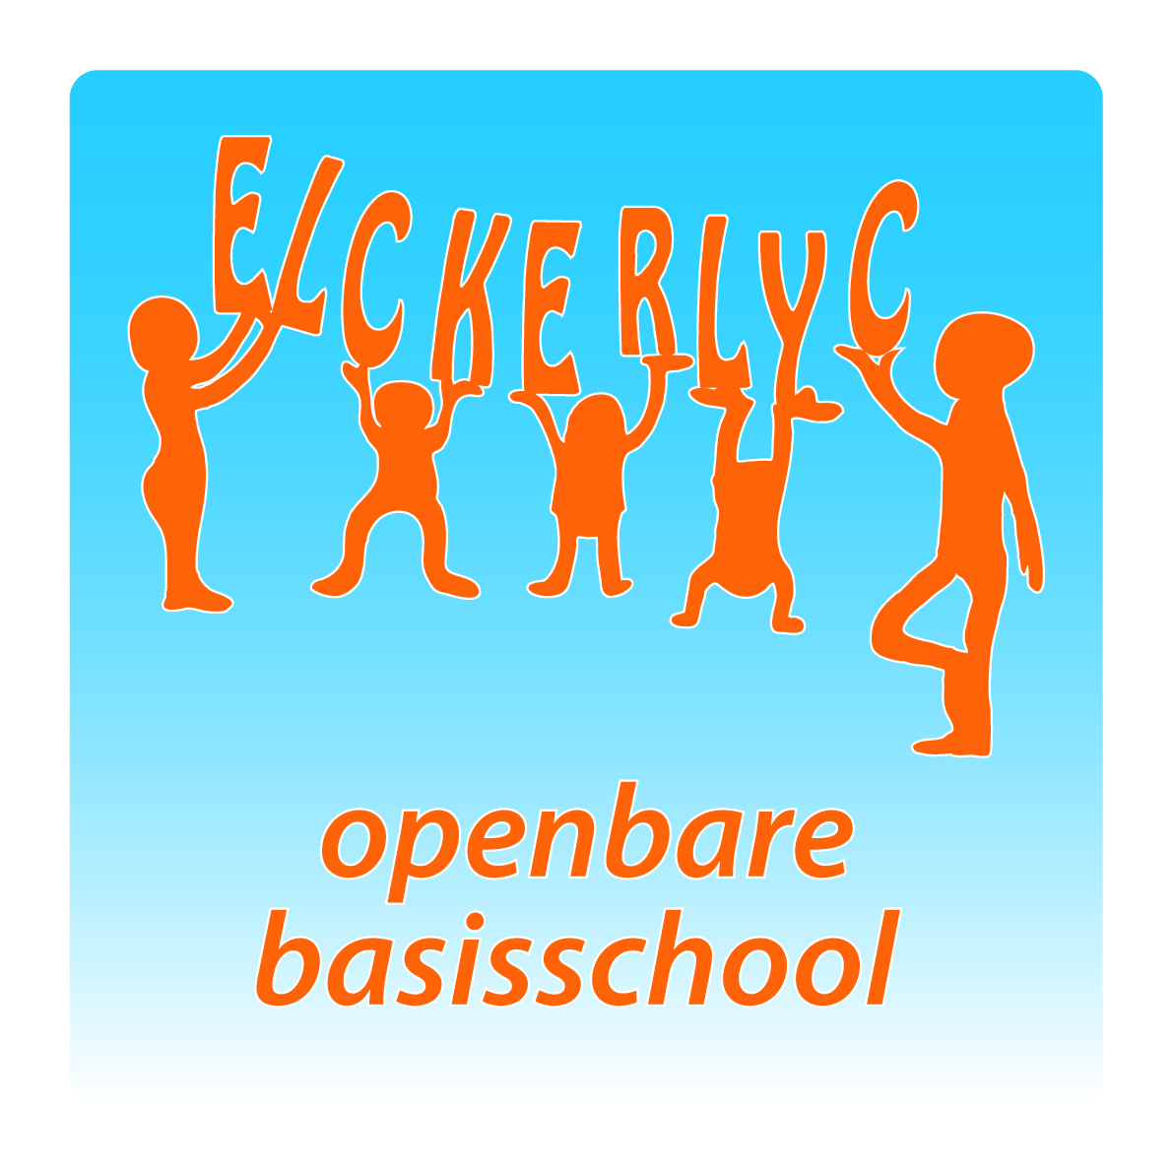*



*“OBS ELCKERLYC”*

*Rembrandt van Rijnsingel 19*

*2371 RE Roelofarendsveen*

*Telefoon: 0713312735*

*Email:* [*de.elckerlyc@ssba.net*](mailto:de.elckerlyc@ssba.net)

*www.obselckerlyc.nl*

*Nieuwsbrief nummer 09*

*Schooljaar 2017 -2018*

***Algemene informatie:***

|  |
| --- |
| ***Project Kriebels in de Buik is begonnen:***  *Deze week zijn we met het project ‘Kriebels in de buik’ begonnen. Bij de groepsinformatie treft u ‘verslagjes’ van de lessen aan.*  ***Volgende week de volgende skill:***  *We gaan ons de komende periode richten op de skill Sociale en Culturele vaardigheden.*  *Deze skill is prima te combineren met ons project 'Kriebels in je Buik'.*  *Binnen het project komt o.a. 'grenzen stellen' aan de orde. Hoe geef je (netjes) je grenzen aan. Waar ligt die grens, is dit voor iedereen hetzelfde, verschilt het per persoon of misschien wel per cultuur? Ook bij het thema 'bloot' kun je jezelf dezelfde vragen stellen. Wat is bloot precies? Voor de een betekent dat dat je helemaal niks aan hebt, voor de ander is een onbedekte arm of een onbedekt been ook al bloot. Waar mag je bloot? Overal? Alleen thuis?*  *En welke rol speelt cultuur hierbij?*  *We zullen u via stukjes in de nieuwsbrief op de hoogte blijven houden van wat in de groepen aan de orde komt en of we antwoorden op al deze vragen hebben gevonden.*  **Werkzaamheden naast de school:**  *Deze week zijn de kinderen van de groepen 6, 7 en 8 geïnformeerd over de werkzaamheden aan het hoogspanningsnet. Bij deze nieuwsbrief is een flyer gevoegd met informatie over de werkzaamheden.*  ***Hoofdluis.***  *Regelmatig krijgen we een melding van hoofdluis. We zijn er erg blij mee dat u dit zo goed in de gaten houdt én ons informeert!*  *Blijft u alstublieft goed controleren, indien nodig behandelen en om inlichten. Zo houden we het fenomeen in de teugels.*  ***Met vriendelijke groet, Ton Kuiters*** |

***Weekagenda:***

|  |  |  |
| --- | --- | --- |
| ***maandag*** | ***30-10*** | *Start skill ‘Sociale en Culturele Vaardigheden’.* |
| ***dinsdag*** | ***31-10*** | *Bouwvergadering na schooltijd.* |
| ***woensdag*** | ***01-11*** | *\** |
| ***donderdag*** | ***02-11*** | *\** |
| ***vrijdag*** | ***03-11*** | ***Verzending nieuwsbrief 10.*** |

*Groepsinformatie.*

|  |
| --- |
| ***Groep 1/2A, B en C:***  *Wij zijn deze week vol goede moed van start gegaan met het thema herfst en de lessen van kriebels in je buik. De komende week zal in het teken staan van het thema sport.*  *De letter van de week is de letter v van vos. Spulletjes voor de lettermuur zijn van harte welkom.*  *Skill sociale en culturele vaardigheden samen met kriebels in je buik.*  *Wij hebben het gehad over knuffelen. Wij hebben in de groep gesproken over: Met wie knuffel je wel of niet? Hoe geef je aan dat je niet wilt knuffelen en wanneer juist wel; Welke manieren zijn er om te laten merken dat je hem of haar aardig of lief vindt?*  *Op woensdag 1 november gaan de groepen 1/2B en 1/2C naar het museum van Volkenkunde. De indeling van de auto's is per brief aan de kinderen meegegeven.*  *Groep 1/2A gaat op donderdag ook naar Kantjill is jarig in het museum van Volkenkunde. Gelukkig hebben alle groepen genoeg rij-ouders gevonden. Alvast bedankt.*  *In groep 1/2A is Justen Loos begonnen. Wij wensen hem veel plezier bij ons op de Elckerlyc.*  *Fijn weekend allemaal.*  *De kleuterjuffen.* |

|  |
| --- |
| ***Groep 3:***  *We zijn de afgelopen week weer lekker fris gestart na een heerlijke herfstvakantie. Met lezen hebben we de letters z,ij en h geleerd. De woordkaarten die daarbij horen zijn: zee, ijs en haar. We zijn al bijna klaar met kern 3 van lezen en na kern 3 volgt de herfstsignalering. Hierbij kijken we waar een kind precies staat in zijn of haar leesontwikkeling. Binnenkort mogen alle kinderen laten zien dat ze de geleerde letters kunnen lezen en opschrijven. Ook gaan we met de geleerde letters woorden en een verhaaltje lezen.  Donderdag 2 november gaan we naar de voorstelling "1-2tjes - Droomdoek" in de speelzaal van de BSO. De leerlingen zitten op de grond en kijken naar een dansduet van tien minuten. Van heel dichtbij zien zij hoe de dansers dansen met een groot paars doek. Ze raken elkaar niet aan, maar blijven via het doek met elkaar in verbinding. Na het duet gaan de leerlingen met de dansers in gesprek en is er een workshop om zelf te onderzoeken hoe je kunt dansen met en zonder doek en met elkaar.*  *Een voorstelling die mooi aansluit op onze eerste les van "Kriebels in je buik"; een digitaal lespakket voor groep 1 t/m 8 over weerbaarheid, relaties & seksualiteit van Rutgers, dat al jarenlang op veel scholen wordt gebruikt. Tijdens de les "Ik vind het fijn met jou" stonden de volgende doelen centraal: - Inzicht krijgen in de manieren om liefde en genegenheid voor een ander uit te drukken;*  *- Positieve gevoelens aan een ander laten zien en positieve dingen van anderen herkennen;*  *- Leren dat het belangrijk is om uiting te geven aan gevoelens van liefde.*  *We hebben de les afgesloten met het maken van een knutselwerkje voor iemand die je lief vindt.*  *Fijn weekend allemaal!*  *Juf Aukje en juf Carla* |

|  |
| --- |
| ***Groep 4A en B:***  *We hebben veel vakantieverhalen gehoord deze week, leuk hoor! Na de vakantie hebben alle kinderen een ander plekje gekregen in de klas. Ook zijn we gestart met het project 'kriebels in je buik'. De eerste twee lessen gingen over iemand leuk, lief of speciaal vinden en hoe je dat aan iemand kan laten weten. De kinderen hebben tekeningen gemaakt en complimentjes bedacht voor elkaar.*  *Deze week zijn we ook begonnen met het nieuwe hoofdstuk van spelling. De nieuwste regel is:*  *eeuw/ieuw woord, ik denk aan de u.*  *Ook is er een nieuw onderdeel bij spelling bijgekomen, namelijk grammatica. Zo hebben we bijvoorbeeld geleerd wat samengestelde woorden zijn en dat de losse woorden in verschillende categorieën kunnen vallen. Met rekenen hebben we de toets van blok 2 gemaakt en bij taal zijn we deze week gestart met een nieuw hoofdstuk. Dit hoofdstuk heet 'klein' en we leren over o.a. verkleinwoorden en beschrijvingen.*  *Groep 4A heeft deze week een hond in de klas gehad. Dit was erg leuk, we hebben veel geleerd. Willen de kinderen van groep 4A nog een schoenendoos mee naar school nemen alsjeblieft?*  *De gymles van groep 4B viel donderdagmiddag uit omdat juf Noortje ziek was, maar in plaats daarvan hebben we voor het eerste de 'daily mile' gedaan. De kinderen hebben (twee keer zelfs) rondom de Elckerlyc en de Klimboom gerend. Ze werden er ontzettend moe van in ieder geval!*  *Fijn weekend allemaal! Groetjes de juffen van groep 4.*  C:\Users\TonKuiters\AppData\Local\Microsoft\Windows\INetCache\Content.Word\IMG_5190.jpg  C:\Users\TonKuiters\AppData\Local\Microsoft\Windows\INetCache\Content.Word\IMG_5193.jpg  C:\Users\TonKuiters\AppData\Local\Microsoft\Windows\INetCache\Content.Word\IMG_5188.jpg |

|  |
| --- |
| ***Groep 5:***  *Na een heerlijk weekje rust zijn we weer fris en fruitig begonnen. Bij rekenen en spelling zijn we nog bezig met het afsluiten van de hoofdstukken. Bij geschiedenis en taal zijn we aan een nieuw hoofdstuk begonnen. Geschiedenis gaat over de tijd van de Romeinen. Tijdens taal staat het thema Eskimo's centraal. Ook zijn we begonnen met de eerste lessen van 'Kriebels in je buik'. Deze week hebben we vooral naar onszelf gekeken. Waar zijn we goed in en hoe zien we eruit? Ook zijn er natuurlijk veel verschillen tussen mensen maar iedereen is goed op zijn eigen manier! We hebben een hart gemaakt waarin we hebben opgeschreven waar we trots op zijn. Ook mochten de kinderen dit bij elkaar aanvullen zodat iedereen een hart vol mooie woorden kreeg. Verder mochten er deze week 6 kinderen bij de Jacobus komen helpen met bingo. Een leuke manier om met oudere mensen in contact te komen en te helpen. De rest van de klas is deze middag bezig geweest met techniek. Volgende week starten we met de skill 'Sociale en culturele vaardigheden'.*  *Fijn weekend!*  *Juf Yvonne en juf Anika* |

|  |
| --- |
| ***Groep 6:***  *Deze week hebben we een aantal toetsen gemaakt. Van rekenen en taal. Van rekenen hebben we nog de omtrek en oppervlakte herhaald. Goed gedaan allemaal! Op dinsdag hebben uitleg gekregen over docu. Woensdag zijn we gestart met het maken van een werkstukje op de computer. Hier kunnen we goed de hulp van ouders bij gebruiken. Hier wordt ook in de ouder-app om gevraagd. Ouders kunnen zich melden bij de juffen of bij Sandra via de app, zij is onze klassenmoeder. We hebben docu op woensdagochtend van 11.15 uur tot uiterlijk 12.10 uur.*  *Volgende week starten we met onze* ***Skill "sociale en culturele vaardigheden****". Naar aanleiding van het jeugdjournaal hebben we hier al over gesproken. Wat nu als er "vervelende" of "nare" berichten via een mobieltje binnenkomen. Hoe reageer je daar dan op?*  *Tijdens de lessen uit* ***"Kriebels in je buik"*** *hebben we het gehad over "Bloos je van bloot?"*  *Huiswerk:*  *Maandag 2 oktober: Topotoets Zeeland*  *Prettig weekend!*  *Juf Claudia, juf Celine en juf Douwina* |

|  |
| --- |
| ***Groep 7:***  *Na een heerlijk weekje vakantie zijn we weer hard aan het werk gegaan. De rekentoets en de toets van Blits stonden meteen op ‘het menu’. Jullie hebben weer hard gewerkt. Ook heeft iedereen nieuwe plaatsen gekregen. We zijn begonnen aan het nieuwe taalhoofdstuk over licht. We leren uitdrukkingen en nieuwe woorden over licht, we verklaren lichtverschijnselen. Als eindproduct schrijven we een informatief artikel over licht.*  *Afgelopen maandag zijn we begonnen met het voorlezen aan kleuters. En wat ging het goed. Het boek voorlezen, praten over het verhaal en de platen goed bekijken met elkaar. Leuk om te zien hoe goed jullie dit kunnen.*  *Vrijdagmiddag 3 november gaan we naar het Volkenkundemuseum in Leiden. Wij hebben hulp nodig. Wie wil ons begeleiden in het museum en ons vervoeren met de auto? We blijven op deze dag allemaal over en vertrekken om 12.30 uur.*  *De eerste docu-werkstukken zijn ingeleverd. Ook is al bij veel kinderen het einde in zicht. We hebben nog 2 weken om eraan te werken. Vrijdag 10 november is de laatste dag dat het werkstuk ingeleverd kan worden!*  *Woensdag hadden wij gastsprekers in de klas. Zij hebben ons van alles verteld over de werkzaamheden die gaan plaatsvinden aan de Watergang, R van Rijnsingel en het Sportpad. Het is voor ons nu duidelijk wat er allemaal gaat gebeuren. Nu maar hopen dat het mee gaat vallen met de overlast!*    *Kriebels in je buik*  *Dat was wel even wennen voor ons allemaal! Want hierover praten we eigenlijk nooit in de klas. Maar dat gaat veranderen. Leuk dat sommige kinderen hier al over wisten te vertellen, omdat de ouders bij de informatieavond aanwezig waren geweest. Deze week hebben wij het gehad over ‘vriendschap en verliefdheid’. Wat zijn nu de verschillen hiertussen? Wat is verkering eigenlijk? Vriendschappen zijn belangrijk, fijn dat we met elkaar in de klas allemaal vriendschappen met elkaar hebben. Verliefd zijn is toch wel heel wat anders. En is verliefd zijn ook anders als je ouder bent? We hebben het gehad over het verliefd worden op iemand van hetzelfde geslacht. Genoeg om met elkaar over te hebben! Volgende week behandelen we het thema Internetvrienden.*    *Huiswerk:*  *Ma 30 okt: Toets aardrijkskunde hoofdstuk 2; Klimaten*  *Vrij 6 nov: docu-werkstuk inleveren (eerder mag natuurlijk)*  *Gedichten: Rowan, Sebastiaan, Karim, Lucas en Chris*    *Fijn weekend, juf Marian en juf Marja* |

|  |
| --- |
| ***Groep 8:***  *Na een fijne week herfstvakantie, nu weer over tot de orde van de dag. Zo hebben we alweer een rekentoets gemaakt en zijn we voor docu bezig met het werkstuk over het voortgezet onderwijs.*  *Ook hebben al veel kinderen hun gedicht voorgedragen. Sommigen schrijven hem zelfs zelf!*  *Op woensdagochtend was er een korte presentatie in de klas over de werkzaamheden aan de Watergang. Er werd verteld waar de werkzaamheden voor waren, dat we op de veiligheid moeten letten en waar al die grote machines precies voor zijn. Best handig!*  ***Project/Skills:***  *Deze week zijn we begonnen aan de lessen die horen bij het project ‘Kriebels in je Buik’.*  *Als eerste stond de puberquiz op het rooster. Eens even inventariseren hoe het zit met de kennis op het gebied van de eigen lichamelijke ontwikkeling en het zelfbeeld. Dat leverde natuurlijk veel gegiechel op, maar ook serieuze vragen. We proberen de sfeer in de klas bij dit thema losjes te houden en we verplichten niemand om te vertellen of te antwoorden op vragen. Je veilig voelen staat hierbij centraal!*  ***Huiswerk:***  *Gedichten:*  *Maandag 30-10: Griet en Sara*  *Dinsdag 31-10: Milou en Kendahl*  *Woensdag 01-11: Rudi en Thijmen*  *Donderdag 02-11: Tom en Soufiane*  *Woensdag 01-11: Aardrijkskunde toets hoofdstuk 2.*  *Vrijdag 03-11: Spellingblad maken.*  *Fijn weekend, groeten van juf Henriëtte en juf Joukje*  Afbeeldingsresultaat voor kriebels in je buik |

|  |  |  |  |  |  |  |  |  |  |
| --- | --- | --- | --- | --- | --- | --- | --- | --- | --- |
| ***De jarige(en):***   |  |  |  | | --- | --- | --- | | *1* | *Mohamad Altamro (2006)* | *8* | | *1* | *Luchano Dolieslager (2009)* | *5* | | *2* | *Yasin Hashem (2009)* | *5* | |

